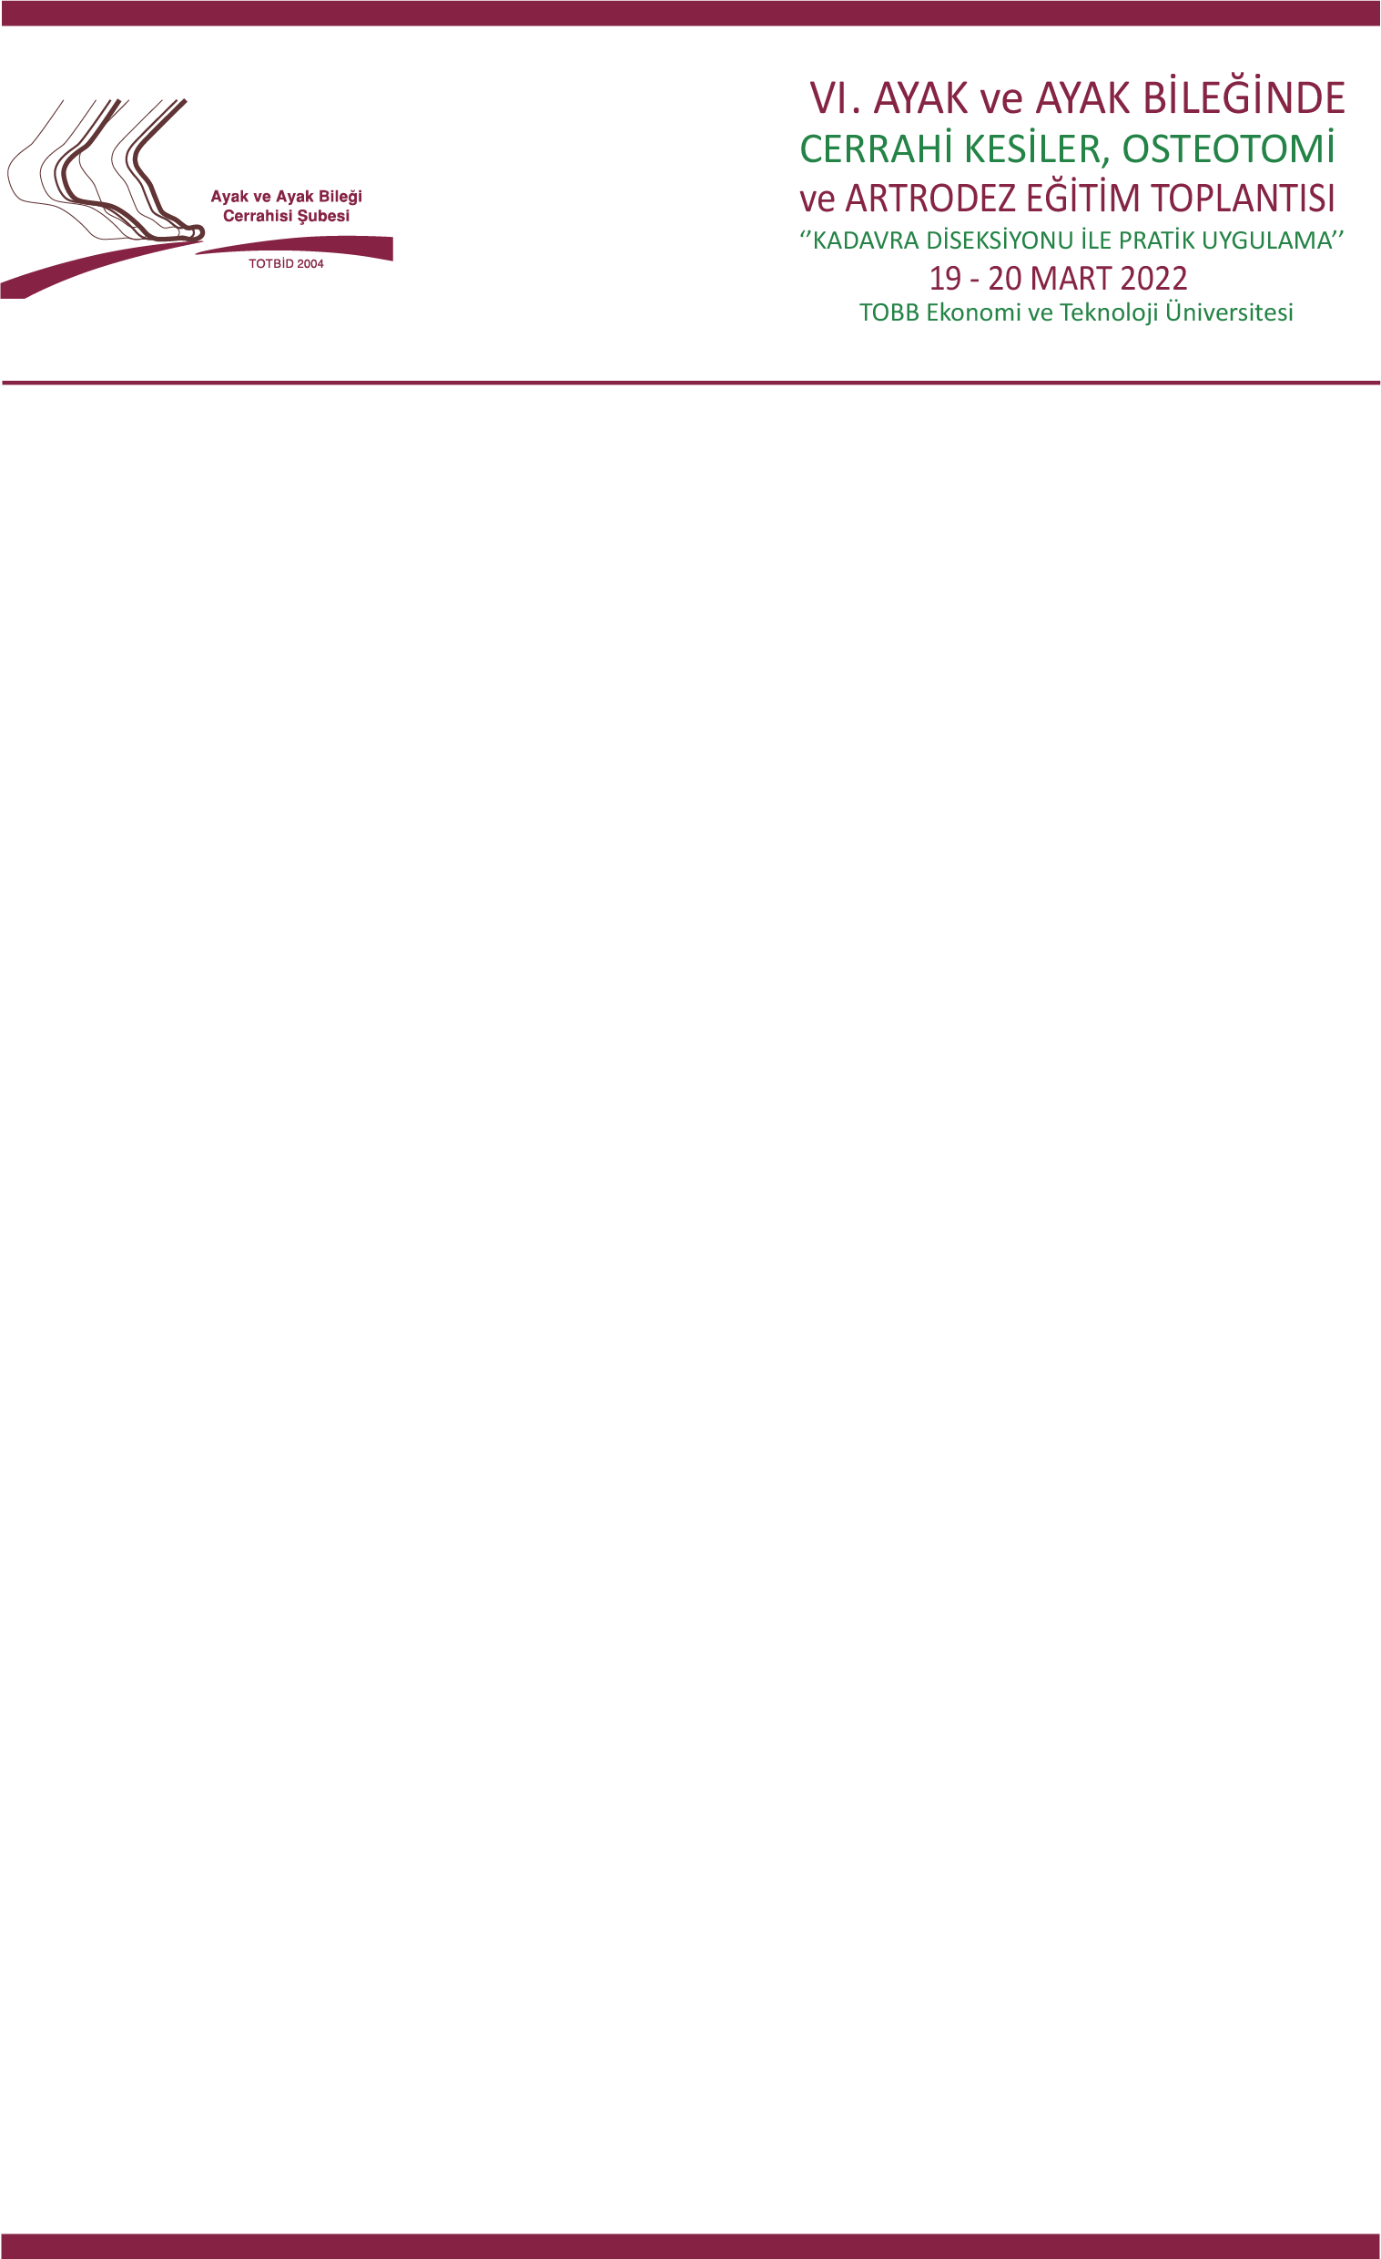

AYAK VE AYAKBİLEĞİ ARTROSKOPİSİ KADAVRA KURSU  
**22-23 ARALIK 2023**AKDENİZ ÜNİVERSİTESİ

**KAYIT FORMU**

**Adı – Soyadı :**

**T.C. Kimlik Numarası :**

**Çalıştığı Kurum :**

**Unvan :**

**Uzmanlık veya Asistanlık yılı :**

**Cep Telefonu :**

**E - posta Adresi :**

**Fatura Bilgileri :**

**Adres :**

**Tel : Faks: Vergi Dairesi : Vergi Numarası :**

**Kurs Kayıt Ücretleri: 🡪 TOTBİD Aday Üyesi: 5.000 TL KDV + (%20) 6.000 TL**

**🡪 TOTBİD Üyesi: 6.500 TL KDV + (%20) 7.800 TL  
  
 🡪 TOTBİD Üyesi olmayan: 7.000 TL + KDV (%20) 8.400 TL  
   
KURS KAYIT / İLETİŞİM**

* Toplantı kayıtları başvuru esasına göre yapılacak olup, kontenjan ile sınırlıdır.
* **İlgili ödemeler yapılmadan kontenjan hakkında organizasyon yetkilisi ile irtibata geçilmesi gerekmektedir.**
* Kurs kayıt ücretine; bilimsel aktivitelere katılım, öğle yemeği, kahve molaları, kurs sertifikası dahildir.
* **Yukarıdaki ücretlere KDV değildir.**
* Toplantı kesin kaydı başvuru formu ve ödemeyi gösterir dekontun organizasyon yetkilisinin mail adresine [davut@totbid.org.tr](mailto:davut@totbid.org.tr) veya faks numarasına ***0312 436 27 16*** gönderilmesi ile yapılır.
* **Kurs Kayıt Ücretine** aşağıda verilen **TOTBİD hesabına** katılımcının ‘’**Açık İsmi’’** ve **“Kurs Katılım Ücreti”** ibaresi ile yatırılacaktır.

**BANKA HESAP DETAYLARI;**

**HESAP ADI:** TÜRK ORTOPEDİ VE TRAVMATOLOJİ BİRLİĞİ DERNEĞİ (TOTBİD) İKTİSADİ İŞLETMESİ  **BANKA ADI:** GARANTİ BANKASI – GAZİOSMANPAŞA ŞUBESİ  **IBAN TL:** TR82 0006 2000 3240 0006 2973 87

* **Mail Order** ile ödeme yapılmak istenmesi halinde aşağıda iletişim bilgileri verilmiş olan organizasyon yetkilisi ile iletişime geçilerek talep edilmesi gerekmektedir.

**Organizasyon Yetkilisi**: Davut Avcı **Tel:** 0312 436 11 40 / 204 Dahili **E-posta:** davut@totbid.org.tr